PEC Sp. z o. o. w Ustrzykach Dolnych
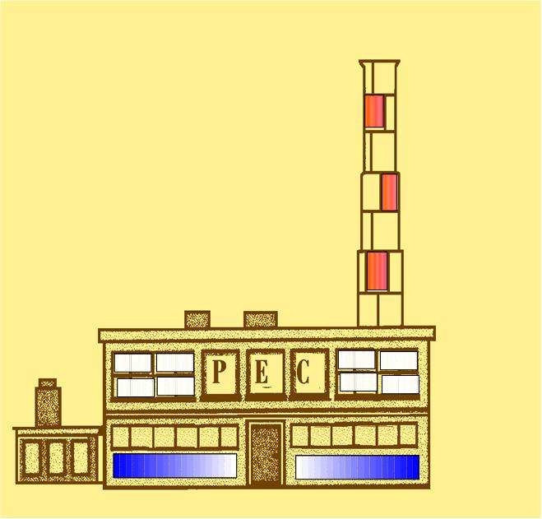
ul. Przemysłowa 16
38-700 Ustrzyki Dolne
dtpecustrzyki@gmail.com
tel.: 13 461 11 82, 13 461 11 81

Ustrzyki Dolne; 06. 03. 2013

ZAPYTANIE OFERTOWE

dotyczy : wymiany kompletnego rusztu z koszem węglowym

Przedsiębiorstwo Energetyki Cieplnej Sp. z o. o. w Ustrzykach Dolnych, składa zapytanie ofertowe na montaż rusztu ciężkiego w kotle WR-5-022 pracującego w ciepłowni miejskiej przy ul. Przemysłowej 16, w Ustrzykach Dolnych, umożliwiający uzyskanie trwałej wydajności 8,0 MW.

Montaż nowego rusztu, wraz z wszystkimi pracami towarzyszącymi i jego uruchomienie odbędzie się w okresie jednego miesiąca od daty podpisania umowy (jeżeli oferent przewiduje dłuższy termin realizacji, należy podać go w ofercie).

- Przekazanie kotła ( do montażu i uruchomienia rusztu) dla Wykonawcy nastąpi w 15-tym dniu po podpisaniu umowy. Do tego czasu PEC Ustrzyki Dolne zdemontuje obecny ruszt i elementy leja zasypowego, oraz wykona inne prace demontażowe wskazane przez Wykonawcę (w formie protokołu w dniu podpisania umowy), a niezbędne do montażu i uruchomienia nowego rusztu. Wykonawca w ramach zapłaty ryczałtowej wykona (inne nie wymienione w protokole) prace niezbędne do montażu i uruchomienia rusztu.

- Wykonawca, w ramach opłaty ryczałtowej wykona następujące prace:

- Dostawa i montaż wielostrefowej szczelnej skrzyni rusztowej, pokładu rusztowego, wału napędzającego, zwrotnego, przekładni wraz z silnikiem, elementów leja zasypowego wraz z warstwownicą i zasuwą łukową. Sterowanie przepustnicami powietrza, warstwownicą i zasuwą łukową – elektryczne z możliwością sterowania ręcznego.
- Dostawa i montaż wentylatora podmuchu wraz z kanałami powietrznymi.
- Uszczelnienie rusztu i skrzyni rusztowej do istniejących elementów kotła.
- Połączenie nowej skrzyni rusztowej z istniejącymi lejami żużlowymi.
- Oblachowanie i obmurowanie zamontowanej skrzyni.
- Przeprowadzenie 72-godzinnej próby na gorąco zakończonej obustronnie podpisanym protokołem – bez zastrzeżeń.

- Wykonane prace w ramach opłaty ryczałtowej będą spełniać następujące warunki:

- Skrzynia rusztowa z konstrukcją ścian wykonanych z blachy o grubości min 6 mm.
- Powietrze do każdej ze stref ma być doprowadzane indywidualnie kanałem równomiernego wydatku (ciśnienie dynamiczne), skierowanego pod warstwę węgla, równomiernie na całej szerokości rusztu, zapewniając równe i równomierne spalanie paliwa na całej szerokości rusztu.
- Rozwiązanie konstrukcyjne skrzyni rusztowej winno zapewnić pełną szczelność poszczególnych stref.
- Wielkość przekrojów kanałów równomiernego wydatku muszą być dostosowane do zapotrzebowania powietrza do spalania wzdłuż rusztu z uwzględnieniem przeciążenia.
- Silnik do napędu rusztu (wraz z przekładnią) oraz silnik wentylatora powietrza podmuchowego muszą spełniać wymogi stosowanej na ciepłowni automatyki.
- Sterowanie napędami przepustnic powietrza w strefach rusztowych, napędem warstwownicy i zasuwy łukowej ręczne – elektryczne z zamontowanego obok kotła panela sterowniczego z wizualizacją położenia przepustnic, oraz sterowanie miejscowe ręczne – mechaniczne indywidualne dla każdej strefy, warstwownicy i zasuwy łukowej.
- Wszystkie inne nieopisane prace, w tym przeróbki konstrukcyjne niezbędne do zamontowania rusztu, Wykonawca wykona w ramach ceny ryczałtowej.
- Zamontowany ruszt wraz z zastosowanymi elementami ma zapewnić:
─ sprawność paleniska rusztu nie mniej niż 95%,
─ uzyskanie zawartości części palnych w żużlu < 8%,
─ zawartość NO_{x} w gazach odlotowych spełniające standardy emisyjne ≤ 400 mg/m³, przy zawartości O₂ = 6%,
─ powyższe parametry mają być zapewnione przy spalaniu miału węglowego o parametrach: 20-24GJ/kg, siarka < 0,8%, popiół < 18%, wilgotność <18% części lotne > 28%, przy obciążeniu kotła od 30% do 100% jego mocy nominalnej,
─ potwierdzenie uzyskania powyższych parametrów ma być dokonane przez niezależną od Wykonawcy uprawnioną jednostkę specjalistyczną posiadającą akredytację wykonywania pomiarów zgodnie z przepisami.
- Wykonawca przeprowadzi szkolenie obsługi kotła i służb odpowiedzialnych za pracę kotłowni w niezbędnym zakresie, oraz przygotuje dokumentację techniczną powykonawczą wraz z instrukcją obsługi.

- Wykonawca przedstawi swoją propozycję wykonania indywidualnej automatyki rusztu (bez ingerencji w istniejącą automatykę ciepłowni), z podaniem kosztów jej montażu wykraczających poza opłatę ryczałtową.

- Złożona przez Wykonawcę oferta ma zawierać:

- Nazwę wykonawcy, NIP, REGON, aktualny wypis z KRS.
- Cenę ryczałtową (netto i brutto) za wykonanie wszystkich wymaganych prac związanych z montażem, uruchomieniem i ciągłą pracę rusztu.
- Kompletną dokumentację techniczną skrzyni rusztowej, rusztu, pokładu rusztowego, instalacji powietrza podmuchowego, zamontowanych elementów leja zsypowego.
- Przed złożeniem oferty należy przeprowadzić wizje lokalną, celem określenia możliwości wykorzystania istniejącego sprzętu oraz adaptacji instalacji.
- Zaparafowany wzór umowy – strona BIP Urzędu Miejskiego w Ustrzykach Dolnych.
- Okres gwarancji na wykonane prace.

- Zamawiający dokona wyboru Wykonawcy, biorąc pod uwagę najkorzystniejsze zdaniem Zamawiającego zaproponowane rozwiązania techniczne, walory eksploatacyjne, okres gwarancji, oferowaną cenę ryczałtową. Wybrany Wykonawca, przed podpisaniem umowy wniesie zabezpieczenie należytego wykonania umowy w pieniądzu w kwocie 20 000,00 zł ( słownie : dwadzieścia tysięcy złotych), wpłacone na konto Zamawiającego.

- Oferty należy składać w siedzibie Przedsiębiorstwa w Ustrzykach Dolnych ul. Przemysłowa 16, do dnia 20-03-2013 r. do godz. 14⁰⁰. Otwarcie ofert nastąpi 20-03-2013r. o godz.14³⁰ w siedzibie Przedsiębiorstwa. Przy otwarciu ofert zostaną podane nazwy Wykonawców i proponowane ceny ryczałtowe (netto i brutto). Podczas otwarcia ofert mogą być obecni zainteresowani Wykonawcy. Zamawiający do 27-03-2013r. ogłosi swoje stanowisko w sprawie wyboru Wykonawcy.

- Zamawiający zastrzega sobie prawo odrzucenia wszystkich ofert bez podania przyczyny.

- Oferent będzie związany z ofertą przez okres 50 dni tj. do 28 maja 2013 roku.

Opis aktualnej instalacji:

Dane techniczne kotła WR5-022
- Wydajność maksymalna trwała 5,815 MW
- Ciśnienie obliczeniowe 1,80 MPa
- Temperatura wody na wlocie 70,0 °C
- Temperatura wody na wylocie 150,0 °C
- Przepływ wody przez kocioł 64,0 Mg/h
- Ciśnienie wody na wylocie z kotła (maks/min) 1,6/0,85 MPa
- Całkowita powierzchnia ogrzewalna kotła i podgrzew. 498 m2

Dane techniczne Rusztu:
- Typ: RŁ 2000
- Szerokość Bu = 2 m
- Długość Lu = 4,3 m
- Napęd rusztu z przodu kotła po prawej stronie
- Sterowanie zasów i klap powietrza ręczne

Napęd rusztu:
Typ: BNR - 2000
Motoreduktor: Sezamor 9,1obr/min
Silnik SZJKe 26b; 2,9A; 1,1kW; 380V, 940obr/min z chłodzeniem obcym: SKf56-4B; 0,09kW; 0,63A; 220/380V

Przemiennik częstotliwości napędu rusztu:
XTRAVERT, X704; wy: 0-480 VAC; 4A

Wentylator podmuchu pierwotnego: Przemiennik częstotliwości napędu wentylatora
Typ: WWOAX – 56 XTRAVERT X707: wy; 0-480 V: 7 A
Silnik 3kW; 6A; 930 obr/min, 380V

Treść niniejszego zapytania, oraz wzór umowy będą dostępne na stronie internetowej BIP Urzędu Miejskiego w Ustrzykach Dolnych.

Kontakt: Wiesław Jasiński – Prezes Zarządu PEC Sp. z o. o. w Ustrzykach Dolnych
Edward Rusinek – Kierownik PEC Sp. z o. o. w Ustrzykach Dolnych

